平 行 线 相 交 吗?
合肥市第四十五中学八（9）班 张 子 钰
在八年级上学期暑假作业的一次练习中，我偶然发现在一个等腰三角形中，如果底边长一定，若将两腰拉长，则底角就会不断增大。我想如果将两腰无限拉长，则底角就越来越大，当大到一定程度，两个底角会不会达到90°？如果达到90°，由同旁内角互补两直线平行知两腰平行,那么此时两腰是相交还是平行？这个等腰三角形还是不是三角形,它的形状是什么样的？在八年级下学期课本第207页的读一读中，
又出现这个内容。这是怎么回事呢？我再没办法凭空想象了，便利用“Z+Z”智能教育平台作了以下工作（如图1～3）：
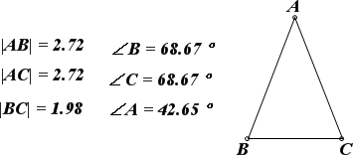
- 作等腰△ABC：
AB＝AC＝2.72，
∠ABC＝∠ACB＝68.67°；
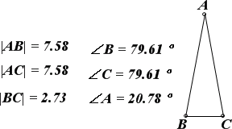
- 选中顶点A，将其向上移动，此时AB＝AC＝7.58，
∠ABC＝∠ACB＝79.61°；

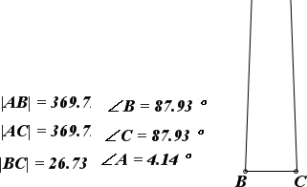
- 继续将点A向上移动,此时AB＝AC＝369.71，
∠ABC＝∠ACB＝87.93°；

通过以上的操作，我发现随着顶点A越远离底边BC，两腰AB、AC就越大，两底角∠ABC、∠ACB就越接近于90°，同时图3中的图形看上去像是个矩形，可它毕竟是将等腰△ABC两腰拉长得到的，此时的顶点A点在哪呢？
我将这个问题询问了老师,老师告诉我在目前学习的平面几何学中认为“两条平行线不相交”，而在高等数学的射影几何学中认为“两条平行线相交于无穷远点”。老师的解释我并不能完全理解，无穷远点似乎遥不可及，然而“Z+Z”却神奇的将它展现在我的眼前，我对这一说法有了感性认识，并由此作了一些工作，得到以下结论。
结论：两条互相平行且方向相同的射线,连接它们的端点所形成的图形，可看作是一个角为0度的三角形。
如图5，AD⊥AB，BC⊥AB，则图形ABCD可看作是∠A〈DC〉B＝0°的三角形。
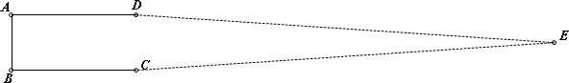
运用这个结论可以解决以下问题。
例题1：在如图6所示的情况下，AB∥CD，
求证：∠BAG＋ ∠DCG＋∠AGC＝360°
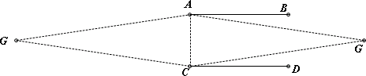
证明1：∵ ∠GAC＋∠ACG＋∠AGC＝180°∵ ∠BAC＋∠DCA＝180°
∴ ∠BAC＋∠DCA＋∠GAC＋∠ACG＋∠AGC
＝∠BAG＋∠DCG＋∠AGC＝360°
证明2：（利用无穷原点）
∵∠H＋∠G＋∠HAG＋∠HCG＝360° ∵∠H＝0°
∴∠G＋∠GAB＋∠GCD＝360°
例题2:在如图7所示的情况下，AB∥ED，
求证：∠ABC＋∠CDE＝∠BCD
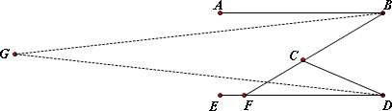
证明1：∵AB∥ED ∴∠ABF＝∠CFD
∵∠BCD是△CDF的一个外角 ∴∠CFD＋∠CDF＝∠BCD
∴∠ABC＋∠CDE＝∠BCD
证明2：（利用无穷远点）
由八年级数学课本下册P₂₁₃的试一试知：
∠BGD＋∠GBC＋∠GDC＝∠BCD
∵∠G＝0° ∴∠GBC＋∠GDC＝∠BCD

点 评 1.合肥市第四十五中学 何钧
张子钰同学在一次练习中发现“两条平行线相交于无穷远点”这一高等数学中的内容，但他并不了解，便利用“Z+Z” 对这一问题进行了研究，得到初步感性认识。然后他向我询问了这一问题，我利用“Z+Z”将这一高等知识向他做了初步解释。张子钰同学初步了解这一知识后，还将得到的结论应用于初等数学问题的解答。
我想张子钰同学是一个勤于动脑的学生，他对问题想得很深、很远，同时切实感受了“Z+Z”在实际学习和教学中的作用。假设如果没有“Z+Z”，张子钰同学对这一问题只能停留在初步思考阶段，无法认识那遥不可及的无穷远点，因而“Z+Z”给张子钰同学思考这一问题提供了具体模型，激发了他探究问题的兴趣。假设如果没有“Z+Z”，我就无法向他讲清楚这一高等数学射影几何知识，因而“Z+Z”给我的教学提供了平台，丰富了我的教学手段。“Z+Z”是学生学习的朋友，是教师教学的帮手。
2.数学工作室特邀中学组专家 张国栋
这里提供了一个得到技术支持的自主探索学习的生动案例。通过数学实验引发了认识冲突。Z+Z环境以可预测的方式反作用于人的操作，使得一个高层次的概念在未被明确构造出来之前就能以直觉形式被感觉到，并形成概念意向。在老师指点下，初步获得更高水平统一性的认识，这可以从其灵活运用中表现出来。

